**проезд Будапештская ул., д. 35, корп. 1,2 – Белградская ул., д. 28, корп.6 –**

**ремонт асфальтового покрытия**

**Фото до работ**

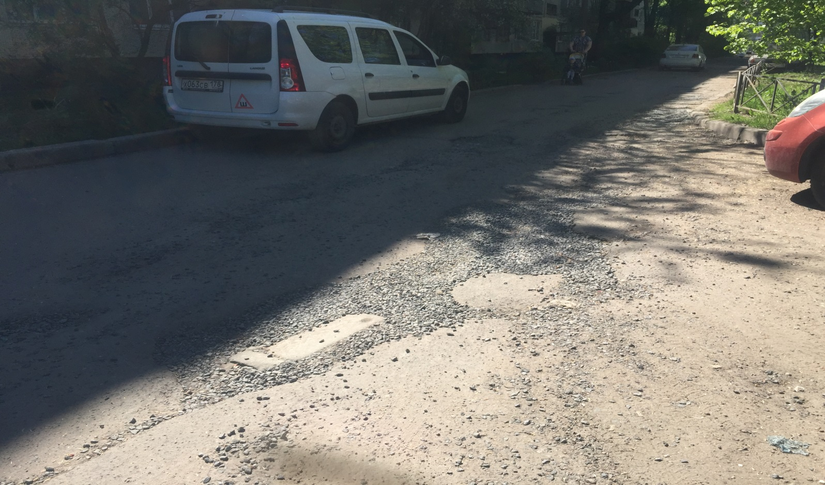

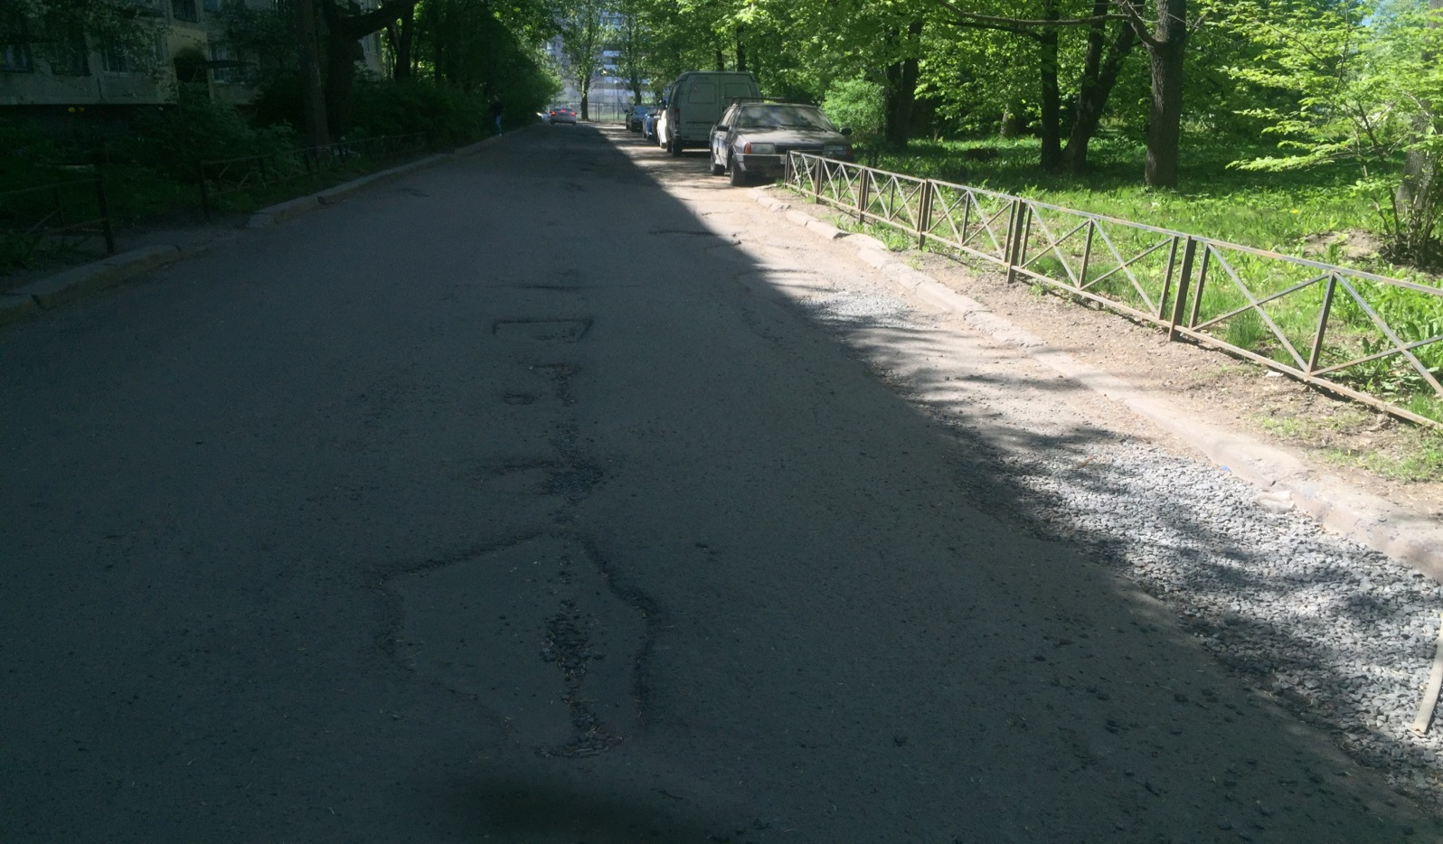

**Фото во время работ**

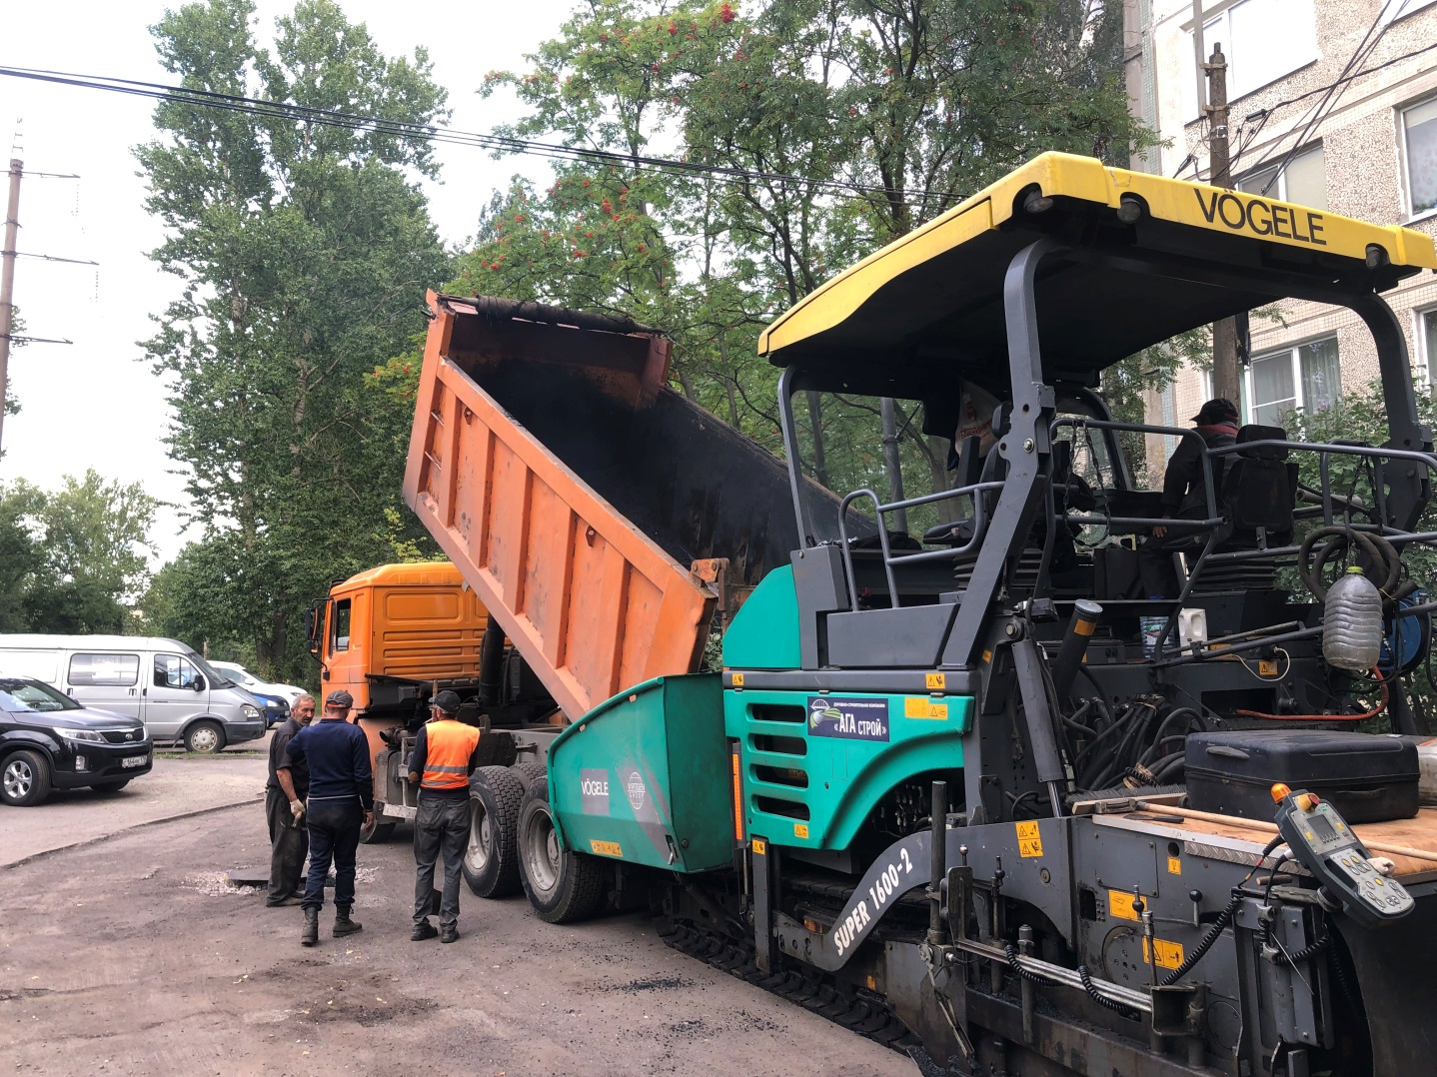

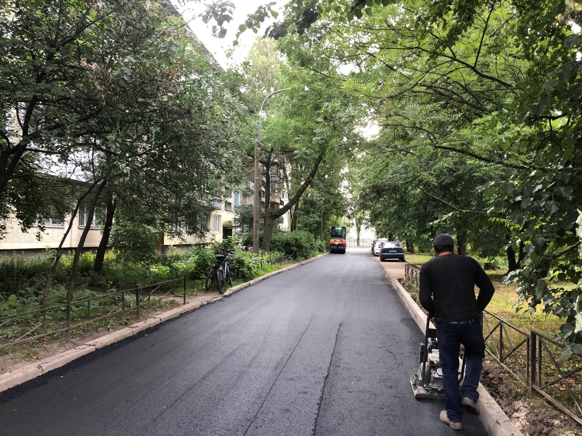

**Фото после работ**

